课程编号：C0801001082

《软件工程》
实验报告



姓名 | 贾敬哲 | 学号 |  | 20175276
班级 | 软件工程1701 | 指导教师 |  | 王蓓蕾
实验名称 | 基于深度学习的时序性大众新闻阅读工具
开设学期 | 2018-2019学年 春季 学期
开设时间 | 第14周——第17周
报告日期
评定成绩 |  |  | 评定人
评定成绩 |  |  | 评定日期

东北大学软件学院
软件工程这门课可以算是我本科期间至今为止最劳累的一门课了。但与此同时这门课给我带来的收获和其他课程相比，也是最多的。下面我就在本课程中学习到的对大型软件工程的理解与一些自己学习所得的话两个方面作为我个人总结的内容。
首先简介自己担任的成分。由于我在开发方面经验更加充足，于是我敲定了技术选型的相关细节，包括但不限于vue作为前端框架，iview作为ui框架，doc2vec用于实现自然语言处理模型等等。后期，主要任务是，实现类图、用例图、时序图等相关设计，以及人员的调度和任务安排。
- 清晰的产品模型规划
在开始开发前，一定要想清楚，需要开发的这个项目到底是一个什么样的东西，它的功能应该包括什么，其中哪些是主逻辑部分功能，哪些是拓展功能，你做出来的软件需要让什么人去用。否则可能会使项目遇到很多问题。比如，我们在考虑到盈利方面时，添加了会员VIP制度，可以屏蔽广告。
- 关注开发细节
文档在任何时刻都十分重要，没有文档记录的开发是不完整并且混乱的。文档是给用户看的，也是给开发团队看的。比如愿景文档（让开发团队知道自己产品需要哪些功能），原型设计文档（让前端开发者知道页面需要做成啥样）等等。正是由于我们在需求分析上，进行了很多努力，使得需求分析文档十分完善，也为后面的设计等工作奠定了基础。
在本次大作业中，通过实践，我们小组深刻地理解了软件开发的过程，需求分析进行的过程，UML类图及原型等设计等相关知识。为以后工作打下了坚实的基础。对我们的软件素质,提高我们的软件开发能力与软件项目管理能力具有重要的意义.
我的详细工作如下：

类图：
类图分为服务器端和移动端，采用的是http接口通讯，或者socket连接。服务器提供appAPI接口，通过http访问服务器，获取数据，数据一般是json，或者xml，拿到后解析数据就可以了，然后再用UI框架或者其他框架或者自定义的UI封装进行渲染。
服务器端程序：
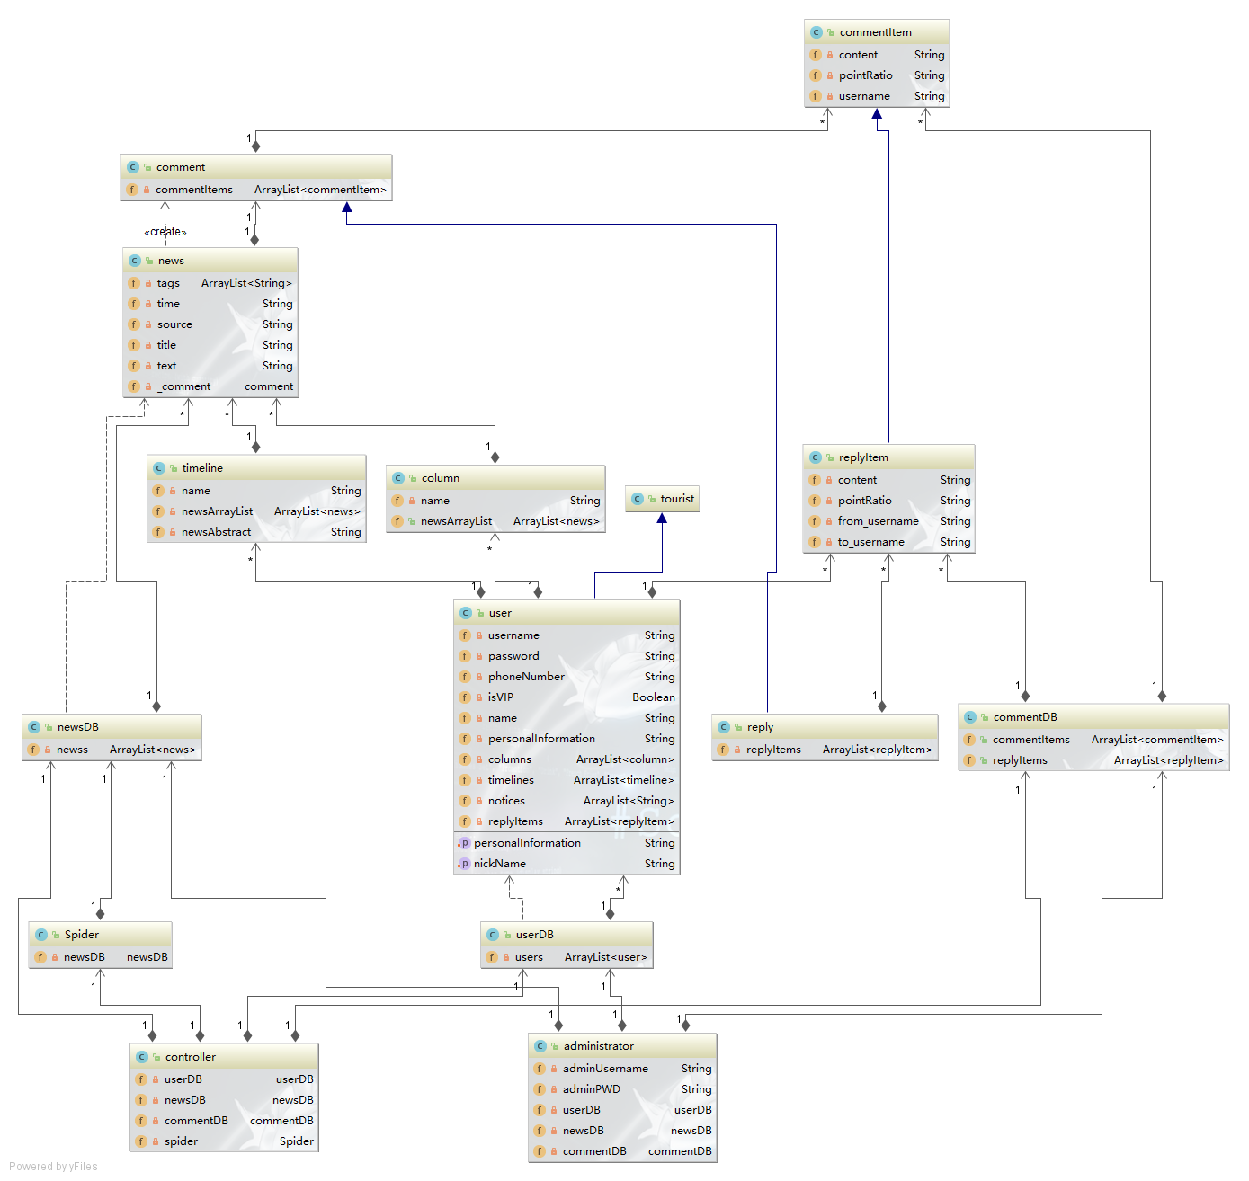
主要实现数据库的增删改查与管理的接口、针对用户画像进行个性化推荐以及使用分布式爬虫程序与kv数据库进行新闻爬取，提供给移动端API接口。
移动端程序：
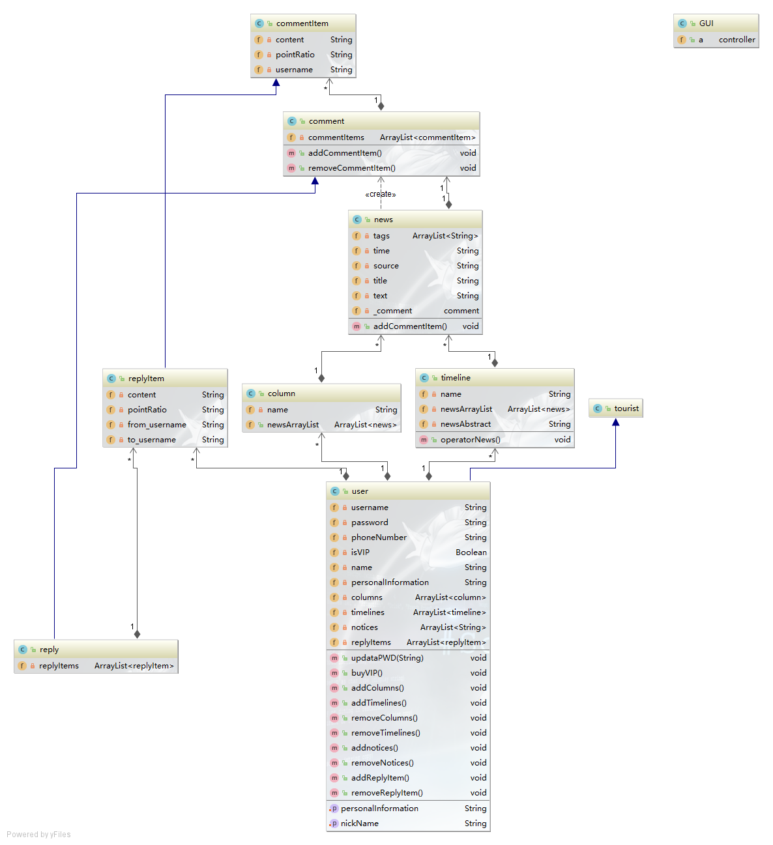
在客户的移动端上部署，实现与服务器端的信息交互。

注册：
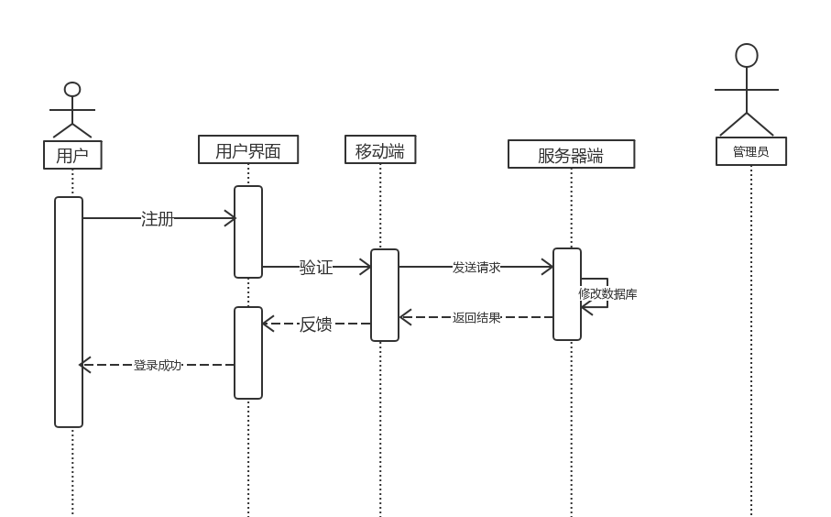
用户键入用户名、密码，点击注册按钮，前端进行处理，传递给移动端，移动端发送请求，服务器端接受请求后，将新用户的个人信息插入到数据库中。服务器端处理数据库返回结果，返回返回状态给移动端，通过message反馈给用户。

登录与找回密码：
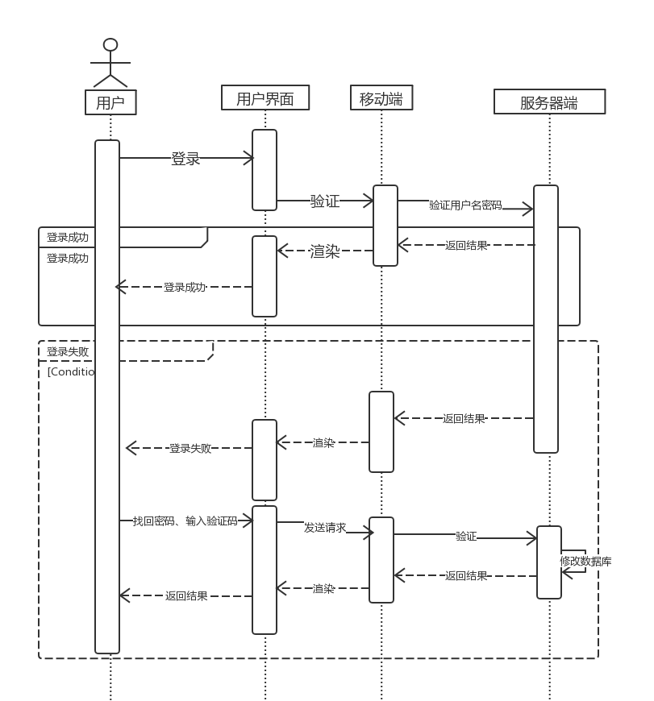
用户键入用户名与密码，点击登录按钮，前端进行处理，传递数据到移动端，移动端发送请求，服务器端进行验证，若用户名密码相匹配，用户登录成功。若用户名密码不匹配，反馈给用户登录失败。
用户键入用户名，点击找回密码，服务器调用短信API。移动端发送修改密码请求，传递给服务器端。服务器端修改数据库，将结果反馈给移动端。移动端渲染界面，返回给用户。

订阅:
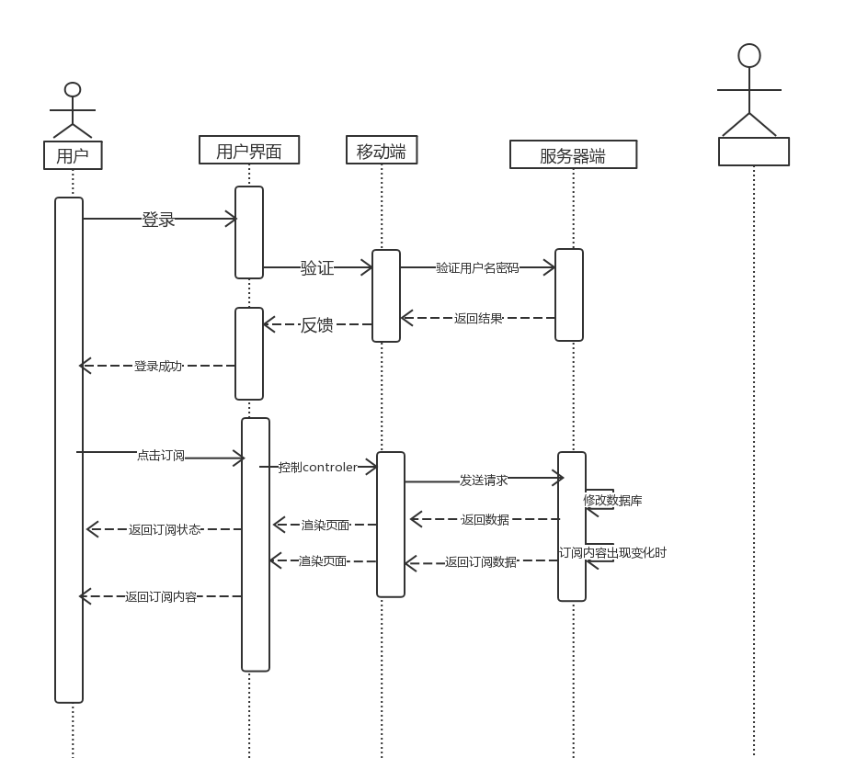
用户键入用户名与密码，点击登录按钮，前端进行处理，传递数据到移动端，移动端发送请求，服务器端进行验证，若用户名密码相匹配，用户登录成功。若用户名密码不匹配，反馈给用户登录失败。
用户点击订阅按钮，传递信息给移动端，移动端发送请求，服务器端接受请求，修改数据库。服务器端返回状态给用户，同时返回订阅数据，经过UI渲染，反馈给用户。

举报他人：
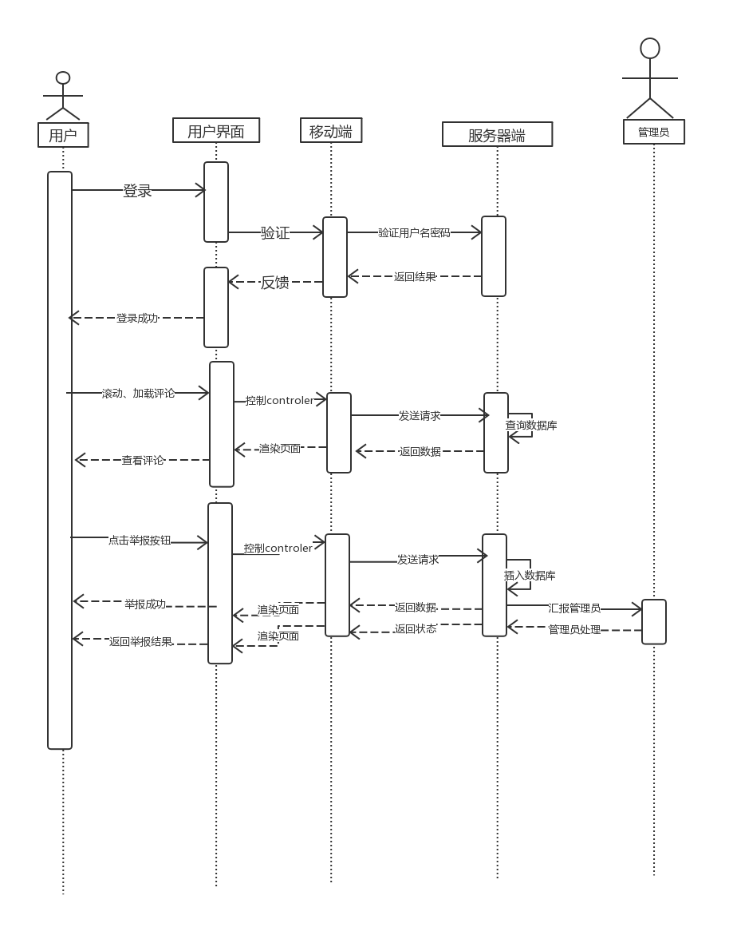
用户通过选择被举报用户的头像、名称获取被举报用户的ID；用户在弹出的选项栏中选择“举报”操作；用户选择或填写举报原因；用户提交举报信息；移动端传递信息给服务器。服务器将举报信息被留存在数据库中，并等待管理员进行处理。
管理员处理之后，将发送处理结果给用户

个性化操作：
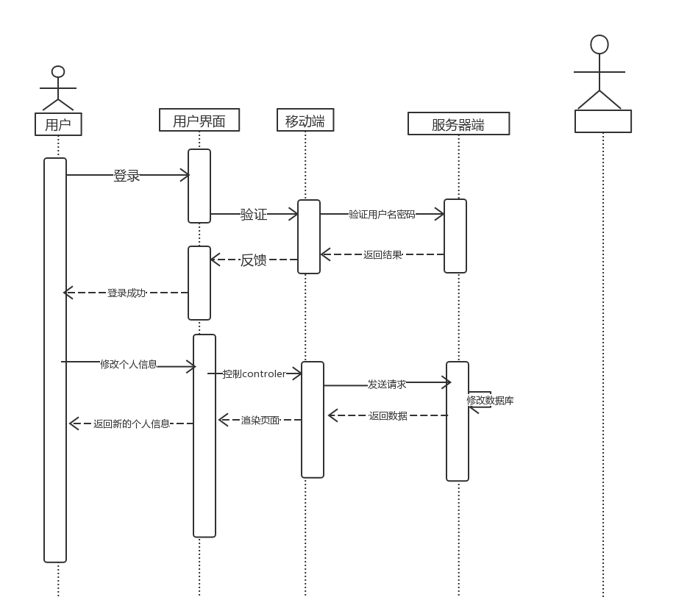
用户键入用户名与密码，点击登录按钮，前端进行处理，传递数据到移动端，移动端发送请求，服务器端进行验证，若用户名密码相匹配，用户登录成功。若用户名密码不匹配，反馈给用户登录失败。
用户更新个人信息，传递信息给移动端，移动端发送请求，服务器端接受请求，修改数据库。服务器端返回状态给用户，同时返回新的个人信息，经过UI渲染，反馈给用户。

浏览新闻:
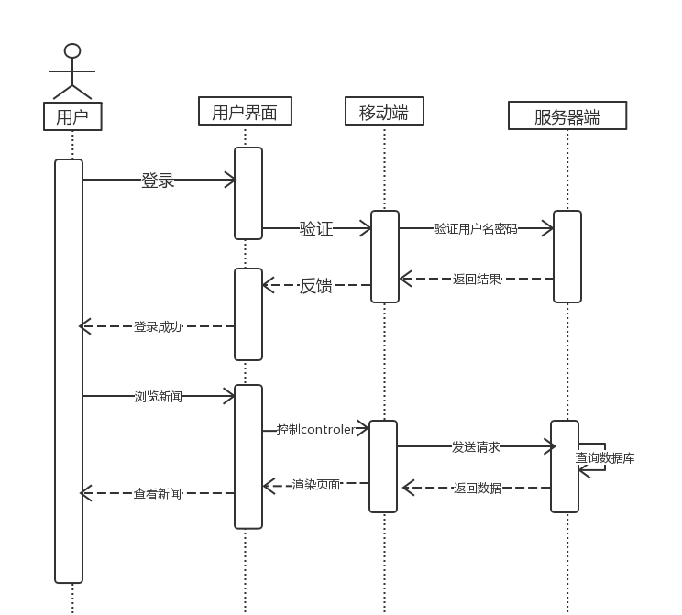
用户键入用户名与密码，点击登录按钮，前端进行处理，传递数据到移动端，移动端发送请求，服务器端进行验证，若用户名密码相匹配，用户登录成功。若用户名密码不匹配，反馈给用户登录失败。
用户点击新闻条目，传递信息给移动端，移动端发送请求，服务器端接受请求，查找数据库。服务器端返回数据给移动端，经过UI渲染，反馈给用户。

收藏:
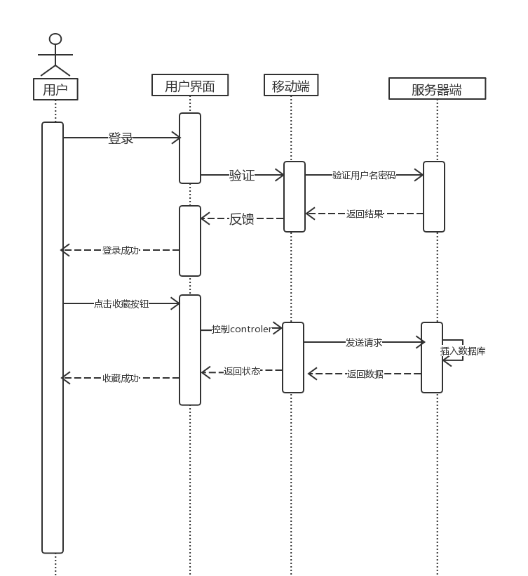
用户键入用户名与密码，点击登录按钮，前端进行处理，传递数据到移动端，移动端发送请求，服务器端进行验证，若用户名密码相匹配，用户登录成功。若用户名密码不匹配，反馈给用户登录失败。
用户点击新闻收藏按钮，传递信息给移动端，移动端发送请求，服务器端接受请求，修改数据库。服务器端返回状态给移动端，更新UI，反馈给用户。

搜索:
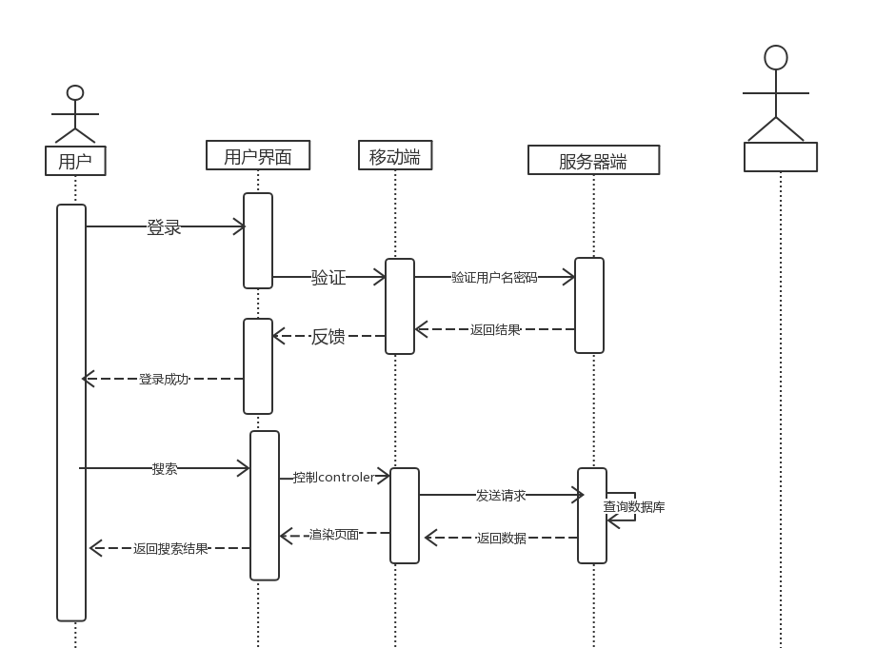
用户键入用户名与密码，点击登录按钮，前端进行处理，传递数据到移动端，移动端发送请求，服务器端进行验证，若用户名密码相匹配，用户登录成功。若用户名密码不匹配，反馈给用户登录失败。
用户输入搜索关键词，传递信息给移动端，移动端发送请求，服务器端接受请求，查找数据库。服务器端返回数据给移动端，经过UI渲染，反馈给用户。

浏览评论：
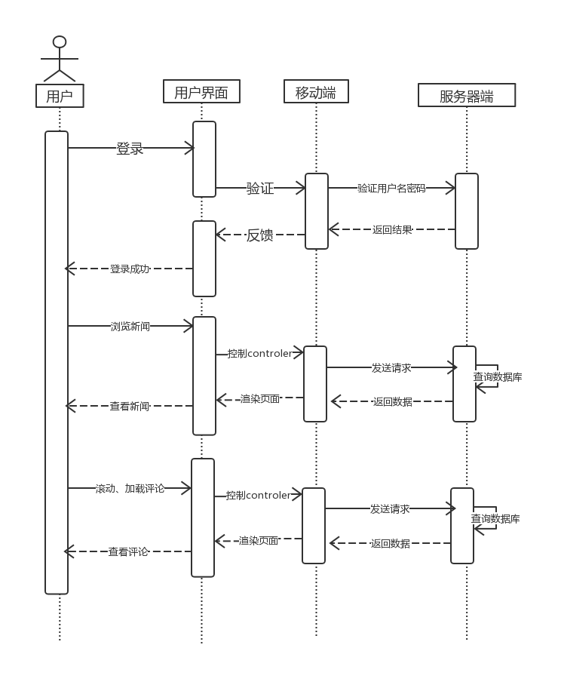
用户键入用户名与密码，点击登录按钮，前端进行处理，传递数据到移动端，移动端发送请求，服务器端进行验证，若用户名密码相匹配，用户登录成功。若用户名密码不匹配，反馈给用户登录失败。
用户浏览完新闻后，单击界面上的评论文本录入框，开始编辑评论；
用户提交评论，相应的评论信息（评论用户、评论内容、评论时间）被展示在界面上。服务器端返回数据给移动端，刷新界面，经过UI渲染，反馈给用户。

管理员用户管理:
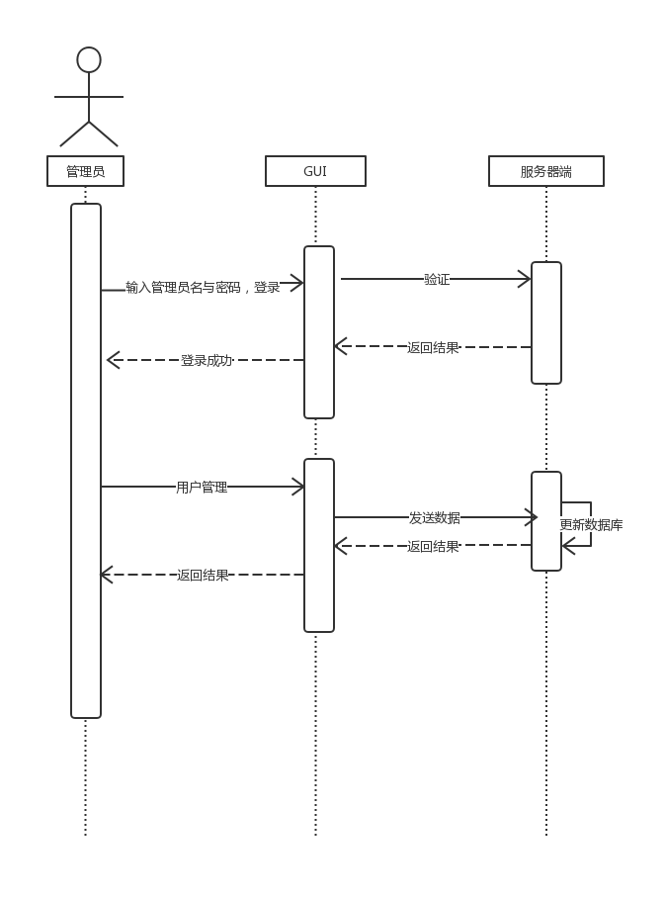
管理员键入用户名与密码，点击登录按钮，前端进行处理，传递数据到移动端，移动端发送请求，服务器端进行验证，若用户名密码相匹配，管理员登录成功。若用户名密码不匹配，反馈给管理员登录失败。
管理员输入用户名与操作，传递信息给移动端，移动端发送请求，服务器端接受请求，对数据库进行相应操作，返回结果给管理员。

管理员评论管理:
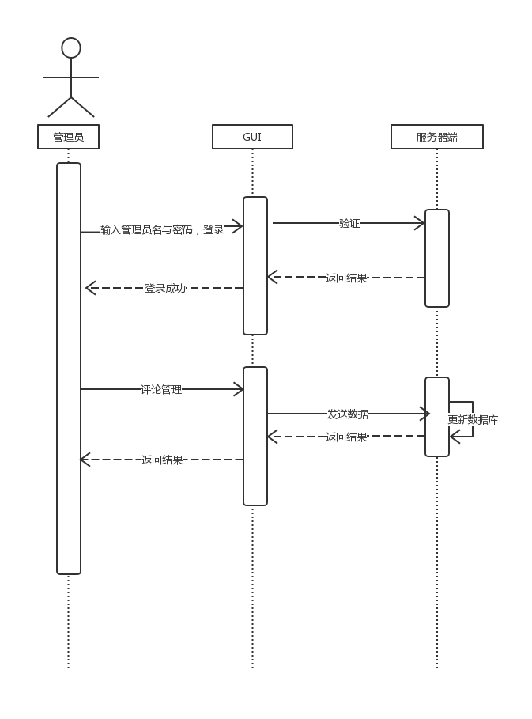
管理员键入用户名与密码，点击登录按钮，前端进行处理，传递数据到移动端，移动端发送请求，服务器端进行验证，若用户名密码相匹配，管理员登录成功。若用户名密码不匹配，反馈给管理员登录失败。
管理员输入评论ID与操作，传递信息给移动端，移动端发送请求，服务器端接受请求，对数据库进行相应操作，返回结果给管理员。

管理员新闻管理:
管理员键入用户名与密码，点击登录按钮，前端进行处理，传递数据到移动端，移动端发送请求，服务器端进行验证，若用户名密码相匹配，管理员登录成功。若用户名密码不匹配，反馈给管理员登录失败。
管理员输入新闻ID与操作，传递信息给移动端，移动端发送请求，服务器端接受请求，对数据库进行相应操作，返回结果给管理员。

部署图：
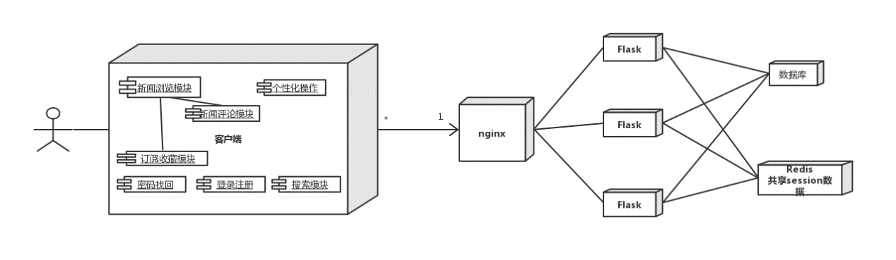
部署图如图所示，使用高性能代理服务器nginx用来正向代理，使用基于自有的uwsgi协议、wsgi协议和http服务协议的web网关——uwsgi.后端数据库使用mysql。共享session的存储使用redis。

架构图：
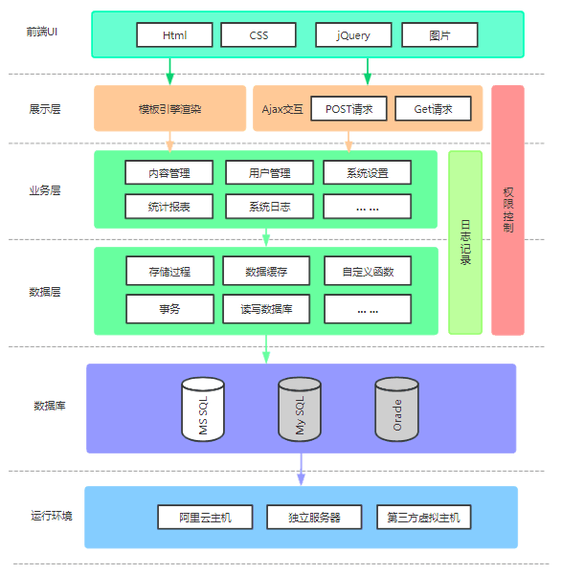
架构图如图所示：分为前端UI、展示层、业务层、数据层、数据库、运行环境。
附录：

《软件工程》实验成绩评定表


评价内容 | 具 体 要 求 | 分值 | 得分
平时表现 | 实验过程中，无缺勤现象，态度积极，具有严谨的学习态度和认真、踏实、一丝不苟的科学作风。 | 20
提交材料 | 能够按时提交实验要求的所有材料（要求在以“学号-姓名”命名的文件夹中，包含实验报告电子版、和分别以实验源代码1、2、3、4等命名的存放四次实验源代码的四个子文件夹等），材料完备，格式内容等符合要求。 | 20
报告质量 | 实验报告格式规范，体例符合要求；报告内容充实、正确，实验目的归纳合理到位，思考题回答准确。 | 30
实验内容 | 能够运用所掌握的面向对象程序设计的知识，运用C++语言进行实验题目的设计和开发；能够完成实验要求并做扩展延伸，认真记录实验数据，原理及实验结果分析准确，归纳总结充分。 | 30
总 分 |  | 100

